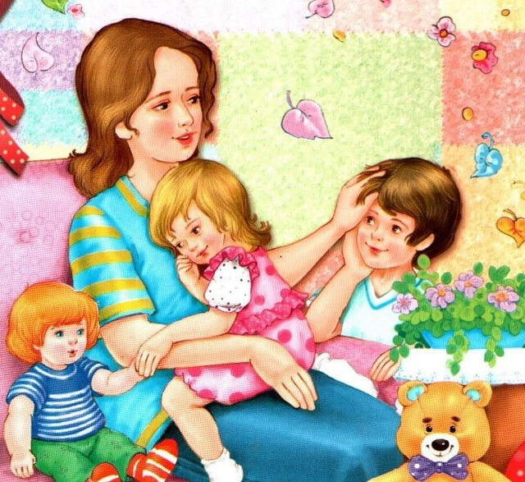**Задания для закрепления по теме «Женский день.**

**Профессии наших мам»**

**Родителям рекомендуется:**

Побеседовать с ребенком о празднике 8 Марта, спросить что это за праздник, кого поздравляют в этот день, научить ребенка словам поздравления для того, чтобы он сказал их в этот день маме, сестре, бабушке.

Назови имя, отчество мамы, бабушки, кем они работают, чем занимаются на работе? Назови знакомые женские профессии

**Задание 1. Скажи ласково.**

Мама, баба, сестра, дочь, внучка, подарок, цветы, букет, торт.

**Задание 2. Игра «Веселый счет»**

1 подарок, 2 подарка, 5 подарков;

сестра, торт, поздравление, цветок, букет.

**Задание 3. Подбери признак.**

Мама (какая?)…., сестренка, бабушка, воспитательница.

**Задание 4. Исправь предложения.**

Сначала родились мы, а потом наши родители. Бабушка младше мамы. Я – бабушкина дочка (сын)

**Задание 5. Кто из этих людей твои родственники?**

Мама, соседка, подруга, бабушка, сестра, продавец, дворник, одноклассник, дедушка, папа, водитель, отец.

**Задание 5. Назови женскую профессию по образцу**:

Ткач – ткачиха

Певец, художник, спортсмен, учитель, портной, продавец, актер, воспитатель, летчик, скрипач, пианист, пловец

**Задание 6. Дидактическая игра «Кто что делает»**

(подбор действий к существительным): повар - варит, портниха - ....

Певец, художник, спортсмен, учитель, портной, продавец, актер, воспитатель, летчик, скрипач, пианист, пловец

**Задание 7. Дидактическая игра «Бывает — не бывает»**

(осмысление логико-грамматических конструкций).

Повар варит суп. Суп варит повар. Суп варит повара. Суп сварен поваром. Поваром сварен суп. Повар сварен супом. Супом сварен повар.

**Задание 8. Дидактическая игра «Кому что нужно для работы?»** (употребление винительного падежа имен существительных).

Повару нужны (что?) - кастрюля, поварешка ....

Учителю нужны (что?) - ....

Певец, художник, спортсмен, портной, продавец, актер, воспитатель, летчик, скрипач, пианист, пловец

**Задание 9. Расскажи о какой –либо профессии по плану:**

* что это за профессия?
* носят ли люди данной профессии форменную одежду? Какую?
* назвать все необходимое для этой профессии?
* люди этой профессии работают на улице или в помещении?
* С кем или с чем работают эти люди (с людьми, с животными, с техникой, с книгами…)
* чем занимаются люди этой профессии?
* какую профессию ты хочешь для себя выбрать?

